**Міністерство освіти і науки України**

**Черкаський національний університет імені Богдана Хмельницького**

**Інститут фізики, математики та комп'ютерно-інформаційних систем**

**Кафедра прикладної математики та інформатики**

**З В І Т**

**з лабораторної роботи**

студента 4-го курсу спеціальності «Прикладна математика»

***Годованюк Матвія Ігоровича***

**Черкаси – 2016 р.**

Гра життя

Місце дії цієї гри — «всесвіт» — це площина, поділена на клітинки. Кожна клітинка на цій поверхні може знаходитись в двох станах: бути живою або бути мертвою. Клітинка має вісім сусідів. Розподіл живих клітинок на початку гри називається першим поколінням. Кожне наступне покоління утворюється на основі попереднього за наведеними нижче правилами.

Правила

якщо у живої клітини два чи три сусіди – то вона лишається жити;

якщо у живої клітини один чи немає сусідів – то вона помирає від «самотності»;

якщо у живої клітини чотири та більше сусідів – вона помирає від «перенаселення»;

якщо у мертвої клітини рівно три сусіди – то вона оживає.

Приклади станів

Пульсуючий

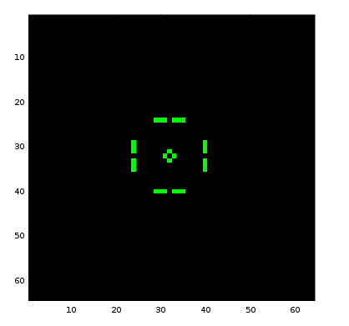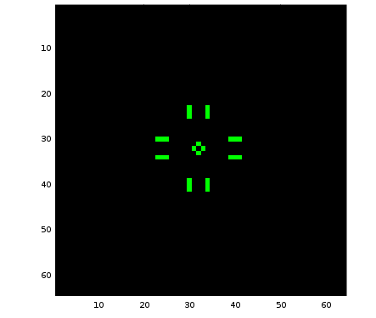

Рухивий

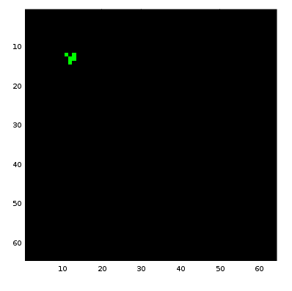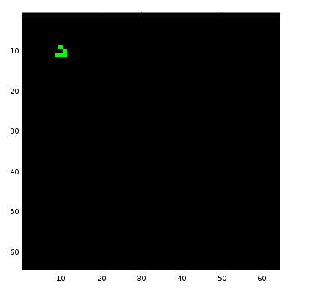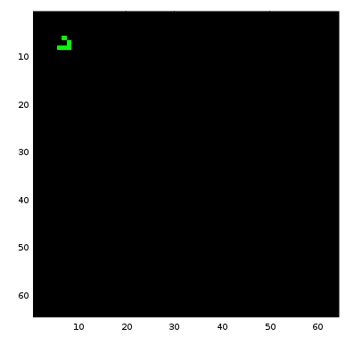

**Стригучий лишай**

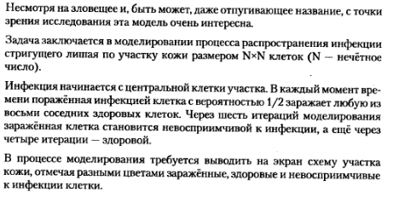

p = 0.9

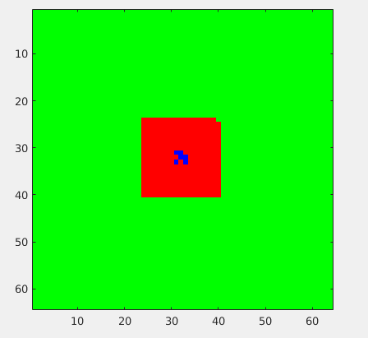

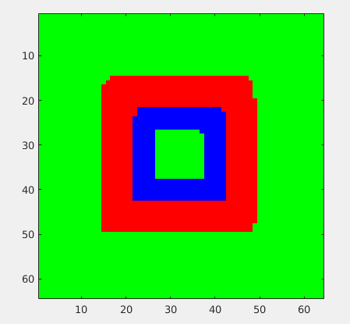

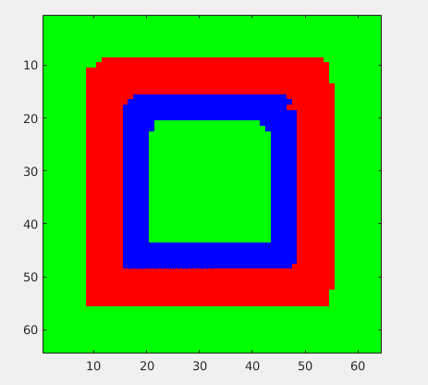

p = 0.6

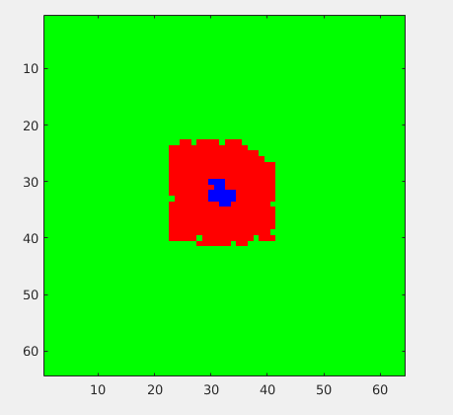

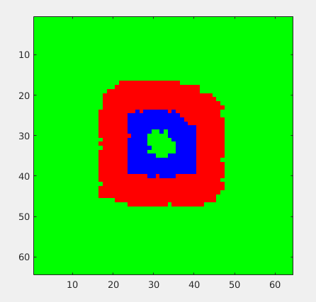

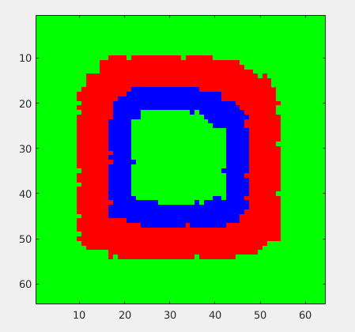

p = 0.3

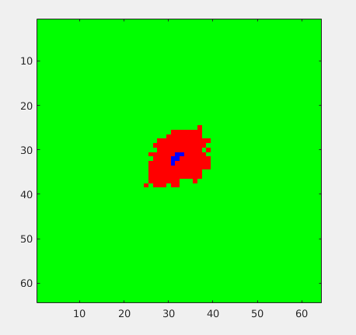

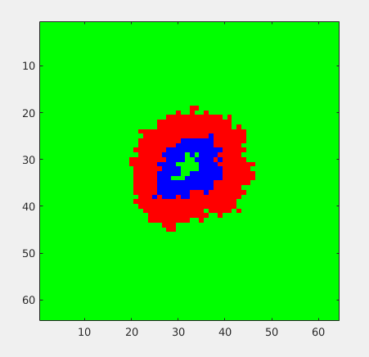

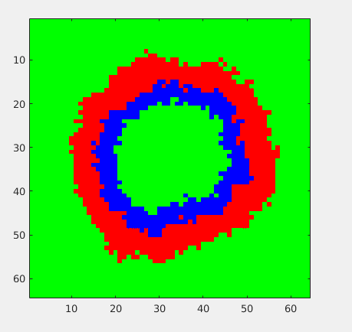

**Розповсюдження лісової пожежі**

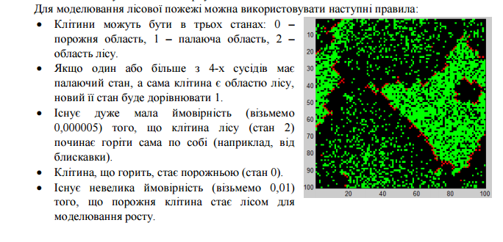

p = 0.000005

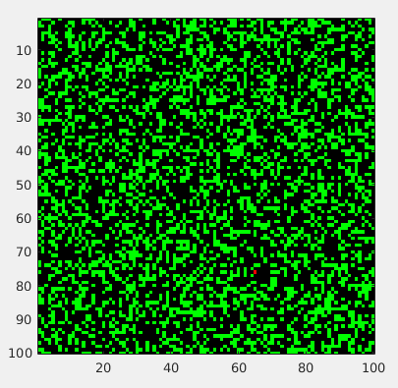

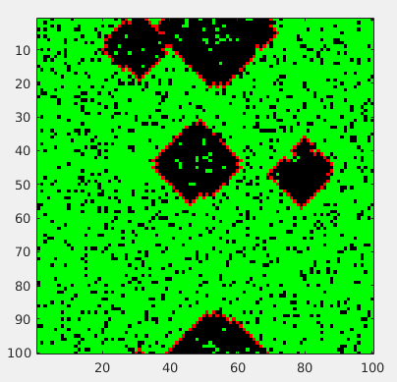

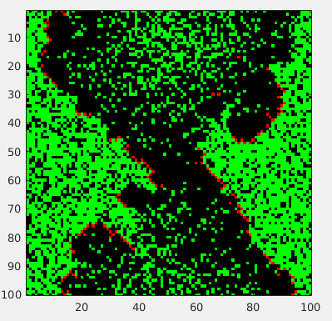

p = 0.000015

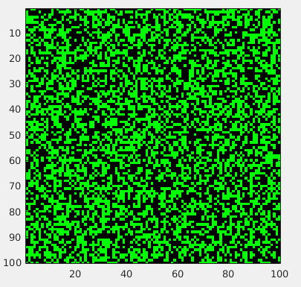

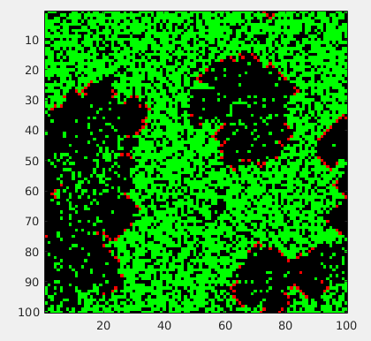

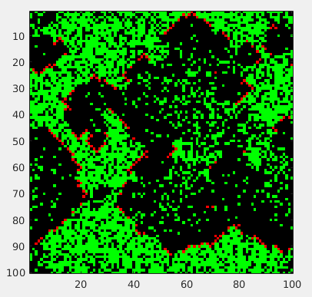

**Моделювання руху натовпу людей**

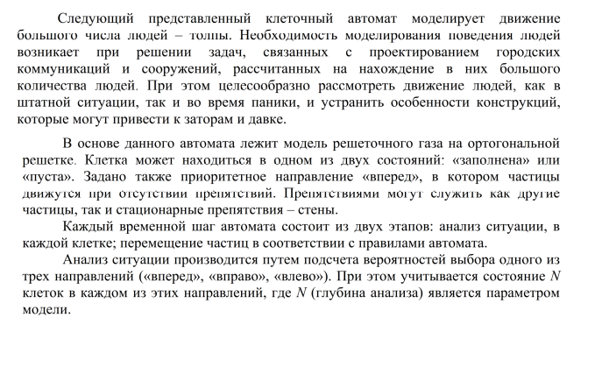

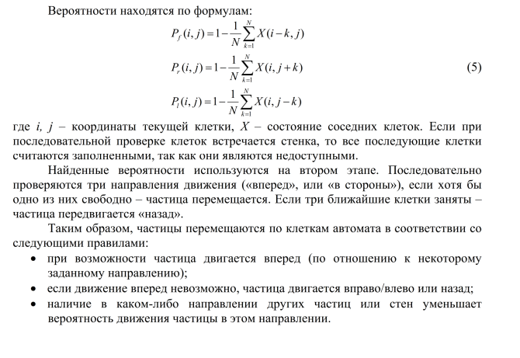Графік залежності часу(кількості зроблених кроків) від кількості людей. Загалом час залежить від розташуванням чим ближче до прямої яка веде до виходу буде точка тим вище ії шанси на те, щоб вийти в інакшому випадку є можливість застрягнути у куртку и не мати змоги вийти. Тож іноді симуляція зупинялась так, як утворювался безкінечний цикл.

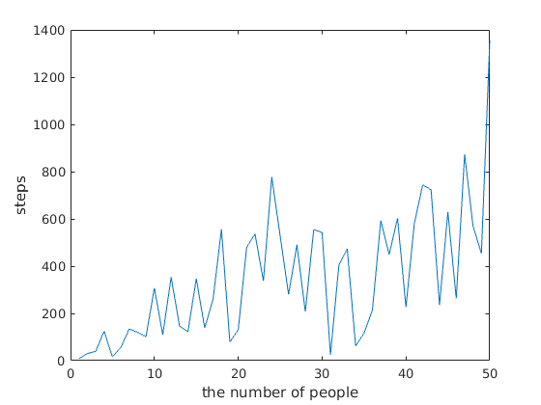

Залежність часу(кількості зроблених кроків) від довжини брами зпівпадає з очікуваннями. Так з збільшенням довжини кількість часу зменьшуется. Найкращим було б зробити два виходи хоча і маленьки, так час який потребуется на вихід з приміщення буде кращим.

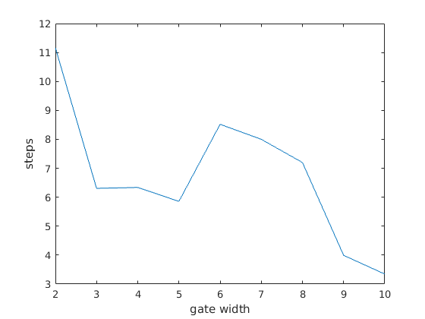

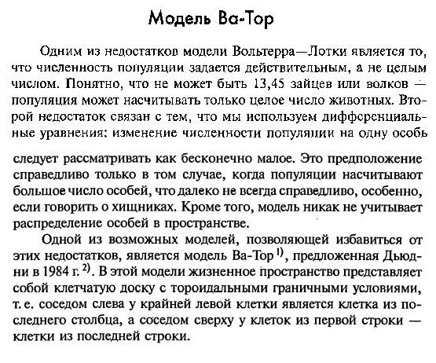

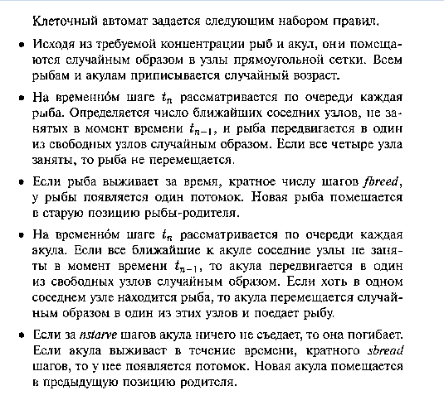Експеремент

fbreed = 1;

nstarve = 6;

sbreed = 1;

energy_point = 4;

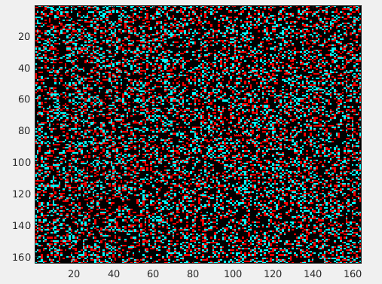

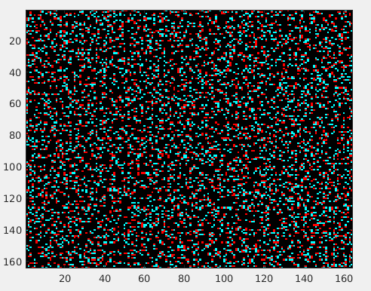

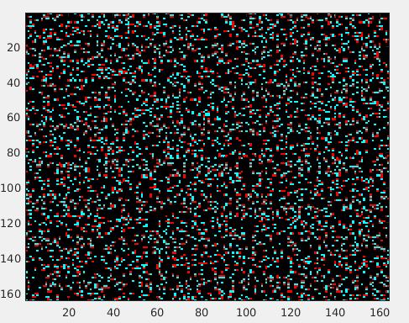

блакитним позначаються риби, червоним акули. За данних параметрів акули швидко розмножуются та ідять рибу од чого іі стає меньш.

Експеремент 2

fbreed = 1;

nstarve = 6;

sbreed = 6;

energy_point = 7;

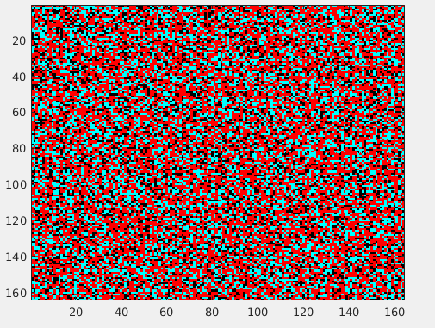

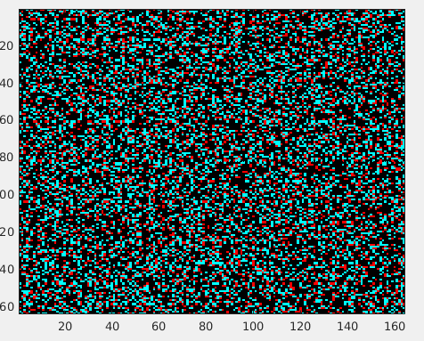

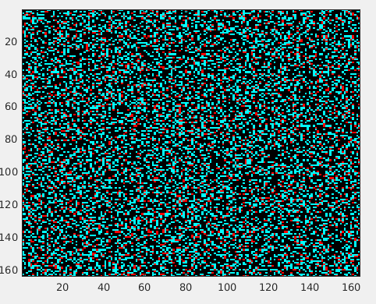

За даних параметрів акули вже не так швидко множаться дають шанс рибам збільшити свою популяцію.